Муниципальное бюджетное общеобразовательное учреждение
средняя общеобразовательная школа № 14
г.Балей Забайкальского края
Тема: Учитель на войне

Чередниченко
Валентина Ивановна
учитель начальных классов

Оглавление
Введение
1. Учителя-фронтовики стали командирами и солдатами.
Основная часть
- Молодой преподаватель химии и биологии
- Начало войны
- Боевой путь учителя
- Лейтенант Окунцов Вадим Иннокентьевич погиб в бою
Заключительная часть
1.Солдатский долг
2. Моё отношение к войне.
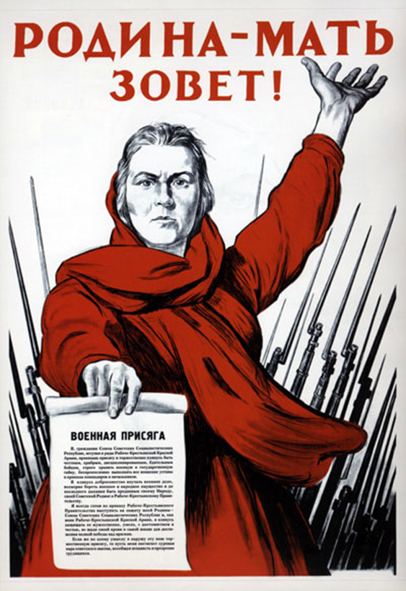

Введение
Война – это страшное слово, которое мы можем услышать в любой момент нашей жизни. Из книг и рассказов наших родных мы знаем, что война – трагедия всей нации. Нет такой семьи, которую бы не затронула война. Отцы и сыновья уходили на фронт, матери и дочери помогали в тылу, работая на заводах, в госпиталях. Миллионы людей погибли в концлагерях от пыток. Это был самый чудовищный геноцид в истории человечества. Как это страшно - один народ убивает другой! Человек убивает человека. Изощряется в пытках, изобретает оружие, унижает - и унижается. Ради чего? По какому праву?
Готовясь, напасть на Советскую страну, германские империалисты рассчитывали одержать быструю победу над Советским Союзом. К моменту вероломного нападения фашистская Германия располагала огромной армией, оснащенной мощной боевой техникой и имевшей двухлетний опыт боевых действий в Западной Европе.
Немецко-фашистские стратеги были уверены в том, что их армия, воспитанная в духе борьбы за мировое господство, одержавшая легкие победы на Западе, будет столь же легко одерживать победы и в войне против Советского Союза, что ей удастся в короткие сроки разбить Советские Вооруженные Силы.
В годы войны весь народ поднялся на борьбу с фашистами. Не остались в стороне и учителя. Большинство мужчин ушли из школ на фронт. Славную страницу в летописи Великой Отечественной войны внесли учителя – фронтовики. Учителя-фронтовики стали командирами и солдатами.
Ещё К. Д. Ушинский подчёркивал значение личного примера в воспитании подрастающего поколения «Воспитать патриота и гражданина, любящего Родину и готового ей беззаветно служить, сформировать характер стойкий, способный к преодолению любых трудностей, увлечь молодые сердца и умы жаждой знания – с такой трудной и почётной задачей может справиться только учитель.»
Учитель, в котором его воспитанники видят образец яркой личности, посвятившей себя служению людям, и тогда они на всю жизнь сохранят к нему чувство уважения и благодарности.
В этом смысле учителя – участники Великой Отечественной войны – поистине золотой фонд наших педагогических кадров!
Ветераны войны... В наше время это синоним мужества, скромности, силы духа, идейной убеждённости и верности Родине. Кто же из нас не позавидует такой судьбе, не захочет вырасти похожим на этих героев?
Поэтому мы, наши дети - должны знать и помнить о славных подвигах учителей - фронтовиков.
Война для всех стала суровой школой. Недаром, через много лет, в дни празднования тридцатилетнего разгрома немецко – фашистских войск под Москвой, маршал А.М. Василевский сказал в интервью корреспонденту “Учительской газеты: “Учитель и на фронте в окопах оставался верным своей профессии – личным примером учил, как надо воевать”.
На монументе Славы в г. Чите выгравировано имя балейца, коммуниста-педагога Окунцова Вадима Иннокентьевича (1910-1943), одного из первых директоров Балейского педагогического училища, завуча средней школы №5, бессменного заведующего курсами учителей всех выпусков с 1938 года. Вадим Иннокентьевич Окунцов был потомственным учителем и коренным забайкальцем, уроженцем села Калинино Нерчинского района Читинской области.
В 1937 году Вадим Иннокентьевич направляется преподавателем химии и биологии в Балейскую школу №1.
Он - бессменный руководитель секции биологии и химии. Создает кабинет химии в школе №1, который имел огромное значение для учителей и учащихся растущего Балея. Строилась новая средняя школа №5 .
В.И. Окунцов начинает работать в ней, не расставаясь с ней вплоть до призыва в ряды Советской Армии. Эта школа занимала тогда первое место в городе по качеству учебно-воспитательного процесса. Вадим Иннокентьевич познакомился с молодой учительницей Александрой Теофиловной Яблонской, женился на ней, а в декабре 1939 года появилась на свет их дочь, назвали её Элеонорой.

В 1938 году В.И. Окунцов утверждается руководителем группы учащихся-отличников г. Балея и Дарасуна в количестве 25 человек для путешествия через весь Советский Союз в Москву и на Кавказ. Сохранилась его статья об итогах этой поездки (газета «Стаханов», август 1938 г.) и фотография в горах Кавказа. Молодой учитель сам ощутил величие необъятных просторов нашей Родины и передал это чувство ученикам. Он отмечал огромное значение таких поездок для расширения кругозора и патриотического воспитания учащейся молодежи.
Работая завучем средней школы №5, В.И. Окунцов одновременно заведовал областными курсами учителей-предметников с 1938 года по 1941 годы. Курсы готовили учителей всех предметов для школ области. Преподавая ряд предметов на курсах, Вадим Иннокентьевич становился учителем учителей. Последний выпуск был в 1941 году.
Началась Великая Отечественная война. В мае 1942 года кандидат в члены КПСС В.И. Окунцов сдает дела как в школе №5, так и в педучилище в связи с призывом в армию.
Попрощавшись с женой и дочерью, В.И. Окунцов отбыл в Сретенское пехотное училище. В это же училище попал его земляк горный техник из Балея Анатолий Селезнев. Пока шла прифронтовая подготовка офицерского состава в Сретенском училище, были свидания с семьей, но в декабре 1942 года они прекратились. Вадим Иннокентьевич был направлен на Калининский фронт в одну часть с Анатолием Селезневым.
С первых дней прибытия на фронт пришлось участвовать в жестоких боях. Домой он писал теплые, подробные, содержательные письма, иногда в стихах. В одном из первых писем сообщил, что принят в члены КПСС.
Летом 1943 года советские войска перешли в наступление, освобождая родную землю от врага. Об этом сообщил Вадим домой, вот отрывок из его стихотворения в письме от 7 августа 1943 года:
Весть о том, что я жив и серьезен
В том конверте домой полетит,
Для врагов я по-прежнему грозен,
Будь спокойна - народ победит!
Я могу умереть, не умрет мой народ,
Он идет по истории гордо.
Вспоминай обо мне, не стыдись за меня,
Жизнь свою не отдам я покорно.
Не полагала тогда Александра Теофиловна, что держит в руках последнее письмо Вадима.
Лейтенант Окунцов Вадим Иннокентьевич погиб в наступательном бою 18 августа 1943 года на Смоленской земле в тот период, когда с севера и юга по всей линии фронта Советская армия громила фашистских захватчиков, освобождая родную землю.
Эти места, как и вся территория Пречистенского района, стали ареной длительных тяжелых боев.
19 сентября 1943 года пришла победа освобождение района от немецко-фашистких захватчиков, а начиналось все в 1941 году.
За 2 года и 2 месяца на территории района прошло пять значительных, стоивших огромной крови операций.
Советские войска готовились к наступлению, враг заметив это, с первых дней августа стал засыпать снарядами отдельные участки обороны дивизии, активизировалась и авиация.
13 августа в 7 часов утра в районе загремели советские батареи. После часовой артиллерийской подготовки, стрелковые батальоны рванули вперед. Подразделения дивизии, преодолевая сопротивление гитлеровцев и отбивая их контратаки, упорно двигались вперед. Они сбили врага с высот 267,2; 259,6; и 261,5. Затем последовала еще одна атака и наши солдаты овладели деревней Ломоносово. В этом бою геройски погиб командир батальона майор Сизов, был ранен его заместитель по политической части капитан Золотов, выбыло из строя много командиров и политработников. Ранили и командира полка подполковника Озерского. Вражеское командование подтянуло к Ломоносову все наличные средства и бросило их в бой. Закрепившись южнее деревни, на кладбище и на отбитых высотах, воины 1342-го стрелкового полка отразили в тот день 14 вражеских контратак. Врагу был нанесен большой урон в живой силе и технике. Но и наши потери были большими.
Главным итогом боевых действий 234-й стрелковой дивизии в тот день явился прорыв обороны противника на 5 километров по фронту и на 4 километра в глубину, а так же сокрушение важного узла вражеской обороны в районе деревни Ломоносово.
За три дня боев части 234-й дивизии разгромили противостоящую ей 197-ю пехотную дивизию противника. 16 августа наши батальоны снова атаковали позиции неприятеля в направлении города Духовщина.
19 сентября 1943 года поздним вечером воины 234-й стрелковой дивизии собрались на митинг, где узнали, что по приказу Верховного Главнокомандования дивизии присвоено почетное наименование Ломоносовской.
Вражеское командование подтянуло к Ломоносову все наличные средства и бросило их в бой. Закрепившись южнее деревни, на кладбище и на отбитых высотах, воины 1342-го стрелкового полка отразили в тот день 14 вражеских контратак.
В их честь салютовала Москва. За боевые подвиги 2352 бойца и командира соединения удостоены орденов и медалей.
17 августа 1943 года разгорелся бой у села Горбатки Пречистенского района Смоленской области. Немцы упорно сопротивлялись, вели массированный огонь, предпринимали яростные контратаки. Участвовала в Духовщинско-Демидовской наступательной операции (14 сентября — 2 октября 1943) — наступательной операции войск Калининского фронта, проведённой с целью разгрома духовщинско-демидовской группировки противника.
Замолчал пулемет, сдерживающий своим огнем натиск противника, командир пулеметного взвода лейтенант В.И. Окунцов занял место убитого пулеметчика, увидел в прорези прицела цепи контратакующих немцев - открыл огонь - контратака захлебнулась, но тут разорвалась мина за спиной лейтенанта. Командир роты Сальников Петр Яковлевич поспешил к вторично замолкнувшему пулемету.
Тело лейтенанта Окунцова приникло к пулеметному стволу, два крупных осколка поразили его, один из них попал в голову.
19 сентября 1943 года за освобождение городка Ломоносово Вадим Иннокентьевич Окунцов погиб в расцвете сил.
Приказом Верховного Главнокомандующего от 19 сентября 1943 года
№ 17 дивизии присвоено почётное наименование Ломоносовская.
За боевые подвиги 2352 бойца и командира соединения удостоены орденов и медалей.
Нет сейчас деревни Ломоносово. Она, как солдат, погибла от полученных в войну смертельных ран. Там, где когда-то стояла деревня, шумит молодой лес. Но память о ней и о носящей ее имя дивизии жива.
Погибших в этом бою бойцов захоронили в братской могиле у соседнего села Ивашкино, лег в неё и лейтенант Окунцов. Об этом коротко сообщил жене лейтенанта в далекое Забайкалье командир роты Сальников П.Я. Второе письмо с подробным описанием последнего боя Вадима Окунцова, Александра Теофиловна получила уже в 1945 году от того же Сальникова из Берлина. Он писал в нем, что товарищи Вадима по оружию в тот роковой день были потрясены гибелью смелого, умного, веселого человека. Его земляк Анатолий Селезнев так же был убит в этом бою прямым попаданием мины останков не нашли, сохранилось только оружие.
6 мая 1995 года, в канун празднования 50-й годовщины Великой Победы, состоялось торжественное открытие мемориала. На открытии были дорогие гости - ветераны, к сожалению среди них не было участников боев в бывшем Пречистенском районе, не дожили они до этого дня, таких к 9 мая 1945 года оставалось в живых около 200 человек. За время боев в Пречистенском районе списочный состав дивизии менялся трижды. Штатная численность была 10 500 человек, вот и получается, что только в этих боях потери составили около 30-ти тысяч человек (убитыми, ранеными, пленными)
Доклад за период боев с 13.08 по 27.09.43г.
1. Противник потерял 23 140 солдат и офицеров, захвачено 512 пленных.
2. Трофеи: 64 орудия, 52 миномета, 6 метательных аппаратов М-40, 300 пулеметов, 1 847 автоматов и винтовок, 2 огнемета, 11 пистолетов, 5 700 снарядов, 6 500 мин, 1 300 ручных гранат, 419 000 патронов разных, 2 трактора, 9 автомашин, 13 повозок, 6 мотоциклов, 23 велосипеда, 40 лошадей, 17 раций, 17 телефонных аппаратов, более 80 тонн муки и зерна, 12 складов с боеприпасами и продовольствием, 3 склада вещевых, 3 склада с инженерным имуществом.
3. Уничтожено огнем артиллерии 4 танка, 2 тягача, 5 автомашин, 98 орудий, 344 пулемета, 16 минометов, 16 автоматов, подорвано 11 складов с боеприпасами.
Танков «Тигр» и «Пантера», а также самоходных орудий «Фердинанд» во время боев выявлено не было.
Наши потери
1. Убито 2 330 человек, 8 239 ранено;
2. В боях полностью 256 пд, разгромлена 301 и 413 пп 206 пд, 1 и 7 егерские подразделения 347 пп 197пд и целый ряд сборных отрядов.
Во имя великой цели освобождения Родины и полного разгрома фашистов, отдали жизни несколько миллионов человек – славных сыновей и дочерей нашего народа. В186 братских могилах бывшего Пречистенского района покоятся останки более175 тысяч бойцов и командиров Красной Армии, 20 тысяч партизан и десятки тысяч мирных жителей. Смоляне свято чтут их память. О глубоком уважении к памяти погибших свидетельствуют многочисленные памятники и обелиски, монументы, воздвигнутые в городах и селах Смоленщины.
Вадим Иннокентьевич Окунцов был разносторонне одаренным человеком. Потенциальные возможности его одаренной натуры не раскрылись. Это был талантливый, эрудированный педагог, играл на многих музыкальных инструментах, любил природу, родные леса и сопки Забайкалья.
В годы Великой Отечественной войны было проведено много выдающихся операций и сражений, закончившихся блистательными победами Советских войск. Все знают о Сталинградской битве, Курском сражении, Малая Земля, Севастополь, Одесса, Керчь…, но лишь немногие знают о боях проходивших не на главных направлениях удара.
Маршал Советского Союза К.К.Рокоссовский в своей книге
« Солдатский долг» высказывался: «… не каждому солдату выпадает счастье погибнуть освобождая крупный город, чаще они гибнут в никому неизвестной местности, в болотах за кочками, под безымянными высотами…».
Невольно думаешь, как бы сложилась судьба Вадима Иннокентьевича, если бы осколок вражеской мины не оборвал его жизнь. Вернулся ли бы он к благородному труду учителя или занялся бы научной работой? Ведь была еще в студенческие годы у него мечта изучить особенности нереста промысловых рыб в реках Дальнего Востока и Восточной Сибири.
Вероятно, обрадовался бы Вадим Иннокентьевич, узнав, что дочь Элеонора стала биологом. Растут его внуки.
Жена В.И. Окунцова, Александра Теофиловна Яблонская проживает в г. Одессе. Она хранит как священную семейную реликвию его письма, документы, фотографии.
В газете «Балейский рабочий» от 13 ноября 1982 года рассказывалось о подвиге санинструктора Тоси Тимофеевой, бывшей ученице средней школы №5 г. Балея и погибшей в бою под городом Туапсе. Она в 1940 году закончила среднюю школу №5, в которой преподавал химию и биологию В.И. Окунцов
Память павших призывает нас неустанно трудиться для благо народа, быть бдительным, бороться за мир, за предотвращение новой войны.
Кем бы ни был по профессии наш воин (рабочий, комбайнёр, врач или учитель), он шёл на фронт прежде всего ради счастья детей. Вернувшись после войны, разрушившей мирное детство, ветераны, особенно учителя – фронтовики, стремились донести до сознания подрастающей смены важность МИРА на земле и на примерах мужества, героизма однополчан воспитывать чувство патриотизма. Многие наши земляки часто встречались, встречаются с молодёжью, школьниками, дополняя сухие страницы учебников живыми рассказами о настоящей войне. Эти встречи приносят обоюдную радость общения и взаимопонимания. Так передаётся эстафета героического поколения победителей двадцатого века в век двадцать первый.
В жестоких битвах с врагом советский народ завоевал себе право на мирную, счастливую жизнь. Чистое небо сияет над нашей Родиной. И да будет оно таким вечно!

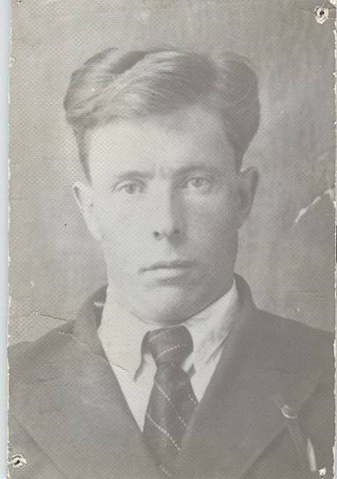
Приложение 1

Вадим Иннокентьевич Окунцов 1938год

Приложение 2

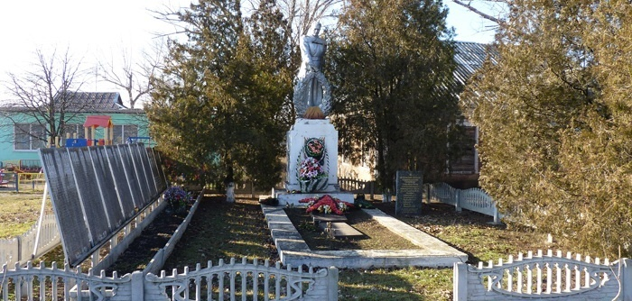
В братской могиле захоронено 1276 воинов, неизвестных нет

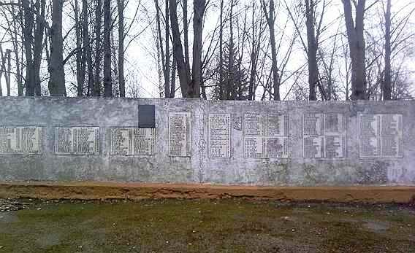
Куда б ни шел, ни ехал ты,
Но здесь остановись,
Могиле этой дорогой
Всем сердцем поклонись.
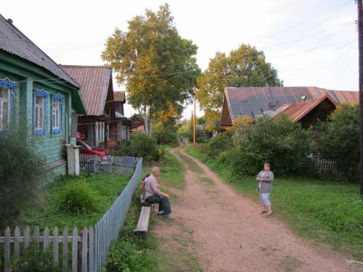
село Ивашкино

http://www.pobeda1945.su/division/4071- Портал о Фронтовиках

